**Министерство образования и науки Самарской области**

**ГОСУДАРСТВЕННОЕ БЮДЖЕТНОЕ ПРОФЕССИОНАЛЬНОЕ   
ОБРАЗОВАТЕЛЬНОЕ УЧРЕЖДЕНИЕ САМАРСКОЙ ОБЛАСТИ «ПОВОЛЖСКИЙ ГОСУДАРСТВЕННЫЙ КОЛЛЕДЖ»**

**Тематический классный час**

**посвященный 71 годовщине Победы**

**в Великой Отечественной войне**

**«Мы память верную храним»**

**Специальность: Технология машиностроения**

**Рук. уч. гр. Т.Д. Коршун**

**Самара, 2016**

**Тематический классный час**

**посвященный 71 годовщине Победы в Великой Отечественной войне**

**«Мы память верную храним»**

**Гр. спец. ТМ**

Вставай, **Бессмертный** **полк**!

Смотри в глаза солдата!

И **память** о войне пусть будет свята.

И **сохранить** ее наш общий долг.

Анна Добросмыслова.

Цель: Воспитание патриотических чувств у обучающихся, формирование гордости и сопричастности к истории нашей Родины.

Задачи: Развить у обучающихся чувства патриотизма и уважения к памяти защитников Отечества. Заинтересовать историей семьи подрастающее поколение и сохранить память о подвиге ветеранов для потомков

-Почему люди забывают имена героев?

- Кто знает, что такое «Бессмертный полк?

- Для чего проводится эта акция?

**Акция «Бессмертный полк»**, посвященная Великой Отечественной войне, впервые прошла в Томске в 2012 году, и  держится на энтузиазме простых россиян. Людям важно сохранить связь поколений и передать эту ценность своим детям. В 2013 году на парадах в России, Казахстане и Украине портреты фронтовиков несли уже около 200 тысяч человек. В нынешнем году к «Полку» присоединились Израиль, Киргизия и Белоруссия, всего около 450 городов и населенных пунктов.

«Бессмертный полк» - это гражданская инициатива. Главная цель акции «Бессмертный полк» – сохранение в каждой российской семье памяти о солдатах Великой Отечественной войны. Участие в «Бессмертном полку» подразумевает, что каждый, кто помнит и чтит своего деда, прадеда – ветерана армии и флота, партизана, подпольщика, узника концлагеря, бойца сопротивления – выйдет на парад 9 мая 2016 года с фотографией солдата, чтобы принять участие в колонне «Бессмертного полка», либо самостоятельно отдать дань памяти, принеся фотографию к вечному огню, либо иному памятному месту. Много ли мы знаем о своих дедах и прадедах? Увы, мало… Но и это малое надо сохранить.

Важно, чтобы люди увидели лица солдат Великой Отечественной. Если вы понесете маленькую фотографию - ее увидят немногие, тем более в колонне. Для участия в составе колонны надо напечатать портрет ветерана форматом А3 (30*45 см.), разместить на штендере, под фотографией написать имя, отчество и фамилию бойца, его воинское звание, место призыва (если известно). Если в семье не сохранилась фотография фронтовика, можно сделать штендер, на котором крупными буквами написано имя, фамилия, отчество бойца, его воинское звание и место призыва. Участвовать в акции надо целой семьёй.

Ключевая задача акции – чтобы подрастающее поколение знали историю своей семьи, сохраняли, и передавали память о подвиге ветеранов своим детям и внукам.

 Не имена на скорбном обелиске,  
 А фотографии в руках родных -  
 В победный день мы вспоминаем  близких -  
 Победу получили мы от них!  
   
 В одном строю сегодня на параде  
 И правнуки, и внуки тех солдат,  
 Кто землю защищал не славы ради -  
 Захватчиков громил не для наград,  
   
 Чтоб на земле родной родили   пашни,  
 Цвели сады, звенел бы детский смех!  
 За наше счастье грудью вставших -  
 Живых и мертвых — вспоминаем всех!  
   
 Они должны идти победным строем  
В любые дни, в любые времена:  
Мы чествуем своих солдат-героев -  
Их мужеством гордится вся страна!  
   
...Не имена на скорбном обелиске,  
А фотографии в руках родных -  
Так в мае чтят погибших близких,  
Что не вернулись с той войны...

Т. Прибыткова

В истории каждого народа есть события, даты, которые должны сохраняться в народной памяти навеки. Для нашей страны такой датой стало 9 мая — всенародный День Памяти и Славы, символ неразрывной связи поколений всех россиян.

Мы должны не просто знать о том, как русский солдат спас целый мир от катастрофы, но и помнить, какой ценой досталась она нашим отцам, дедам и прадедам. Мы обязаны сохранить народную гордость за эту Победу, чтобы не стиралась память. Память сердца. На всю оставшуюся жизнь.

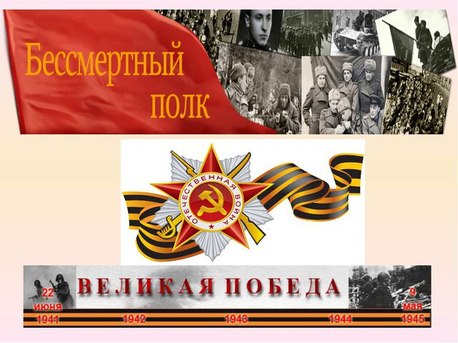

Только в Москве и Питере на акцию "Бессмертный полк" пришли около 1,2 миллиона человек. По данным организаторов, "Бессмертный полк" прошел в 73 российских регионах. В частности, в Новосибирске к "Бессмертному полку" присоединились 25 тысяч человек, в Екатеринбурге, Владивостоке, Хабаровске — 50 тысяч, в Иркутске — 47 тысяч, в Омске, Томске, Самаре — 40 тысяч. 51 тысяча человек встала в строй "Бессмертного полка" в Ростове-на-Дону, 15 тысяч — в Челябинске и Ижевске, Ставрополе и Астрахани, городе-герое Севастополе и Майкопе, Ярославле и Нижнем Новгороде, 10,5 тысячи — в городе воинской славы Орле, в Барнауле около о 50 тысяч человек,, в Красноярске акция собрала 20 тысяч участников.

Люди идут плечом к плечу, держа в руках фотографии своих родных и близких, воевавших на фронтах Великой Отечественной. На марше — «Бессмертный полк»... И хотя народная акция «Бессмертный полк» — это, прежде всего, история конкретного человека и его семьи, она сумела объединить миллионы людей по всей России и далеко за ее пределами.

В этом году акции "Бессмертного полка" прошли по всем континентам. Одними из первых 7 мая пронесли фотографии участников Великой Отечественной войны в австралийском Брисбене. Впервые акция прошла и в Африке (Камерун). Также шествие "Бессмертного полка" состоялись в Южной и Северной Америках и, конечно же, в различных уголках Евразии - от Сеула на востоке до Монпелье не Западе.

Шествия прошли в более чем 40 странах планеты: в Аргентине, Великобритании, Германии, Греции, Дании, Мексике, в Израиле, Исландии, Италии, Канаде, на Кипре, Ливане, Норвегии, ОАЭ, Румынии, Словакии, в США, во Франции, Чехии, Швеции и других странах. В Киеве акция "Бессмертный полк" стала самой массовой, около десяти тысяч участников.

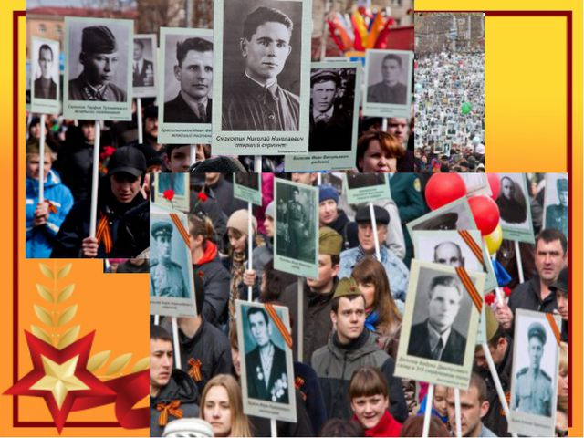

**..Не имена на скорбном обелиске, А фотографии в руках родных - Так в мае чтят погибших близких, Что не вернулись с той войны...**

     Важное значение как для ветеранов, так и современного поколения имеет всенародная инициатива «Бессмертный полк».     – Когда люди самых разных возрастов с портретами родных и близких идут плечом к плечу, этим не только воздаются заслуженные почести солдатам Победы. Мы видим, как их черты проступают в облике правнуков, с достоинством несущих их портреты. Мы ощущаем себя единым могучим непобедимым народом, который гордится своей героической историей, продолжает бесценные традиции, – подчеркнул Губернатор Самарской области Н.И. Меркушкин в своем выступлении.

      Все меньше остается с нами ветеранов. И очень важно успеть сказать им самые добрые слова, донести до них наше уважение и бесконечную благодарность. Важно сделать все, чтобы это трепетное отношение передавалось из поколения в поколение.

    – Великая Победа – для нас самое ценное наследие, важнейший духовный стержень нашего народа, этот победный дух и сегодня, в наше непростое время, вдохновляет нас на новые свершения во имя нашей Родины.

**В единстве истории, в единстве народа, в единстве страны – наша сила, залог нашей непобедимости!**

Рук. уч. гр. Т. Д. Коршун